Դեկտեմբերի ֆլեշմոբի խնդիրների լուծումներ
Երրորդ մակարդակ
1․ Գտեք 6-ի բաժանվող բոլոր եռանիշ թվերի քանակը։
Ցանկացած թիվ, որը բաժանվում է 6-ի, միաժամանակ բաժանվում է և 2-ի, և 3-ի, այսինքն՝, այդ թիվը պետք է լինի զույգ և թվանշանների գումարը բաժանվի 3-ի։ Ընդամենը գոյություն ունի 900 եռանիշ թիվ, նրանից կեսը զույգ է, կեսը՝ կենտ։ Ամենափոքր եռանիշ թիվը, որը կբաժանվի 6-ի 102-ն է, իսկ ամենամեծը՝ 996-ը։ Օգտագործելով թվաբանական պրոգրեսիայի ընդհանուր անդամի բանաձևը, կարելի է հաշվել թվերի քանակը․
a₁=102, a_{n}=996, d=6
a_{n}= a₁+(n-1)d
996=102+6n-6
6n=900
n=900:6
n=150
Իննա Իսրայելյան
Եռանիշ թվերը սկսվում են 100-ից և վերջանում 999-ով։ Նախ գտնենք 1-ից 99-ը թվերի մեջ քանիսն են բաժանվում 6-ի՝ [99/6]=16
Այժմ գտնենք 1-ից 999- ը թվերից քանի հատն է բաժանվում 6-ի՝ [999/6]=166
Բայց քանի որ մեզ պետք է միայն եռանիշ թվերի քանակը, ուրեմն
166 – 16 = 150
Կարելի է նաև, որպես պրոգրեսիա գրել։
Զարինե Փանյան
Ելենա Օհանյան
1000-ից փոքր 6-ի բաժանվող թվերի քանակը հավասար է $\left[\frac{999}{6}\right]=166$
100-ից փոքր 6-ի բաժանվող թվերի քանակը հավասար է $\left[\frac{99}{6}\right]=16$
Հետևաբար 6-ի բաժանվող եռանիշ թվերի քանակը կլինի $166-16=150.$
Միլենա Սիմոնյան

Պատասխան՝ 150։
2․ Գտնում ենք երկու պարզ թվեր, որոնց գումարը լինի 60։ Հաշվում ենք այդ երկու թվերի արտադրյալը։ Ի՞նչ ամենամեծ արժեք կարող ենք ստանալ արտադրյալի համար։
Սկզբում գտնենք երկու պարզ թվեր, որոնց գումարը հավասար լինի 60 և այդ գումարելիները լինեն հնարավոր ամենամեծ արժեքները։ Այդ պարզ թվերն են 29 և 31։ Արտադրյալը հավասար կլինի` 29x31=899:
Մենուա Հարությունյան
Նախ հիշենք որ թվերն են պարզ․ այն թվերը որոնք բաժանվում են միայն 1-ի և հենց իրենց վրա, կոչվում են պարզ թվեր։
Հիմա դուրս բերենք 60-ից փոքր միանիշ և երկնիշ պարզ թվերը․
2, 3, 5, 7, 11, 13, 17, 19, 23, 29, 31, 37, 41, 43, 47, 51, 53, 57, 59
Իսկ հիմա տեսնենք, թե այս թվերի շարքում, որ երկու թվերի գումարները կստացվի 60․
3 + 57=60 7 + 53=60 13 + 47= 60 17+ 43= 60 19+41=60 23+37=60 29+31=60
Իսկ հիմա հաշվենք այդ թվերի արտադրյալը և տեսնենք՝ ինչ ամենամեծ արժեք կստանանք․
3 x 57=171 7x 53=371 13 x 47=611 17x43= 731 19x41=779 23x37= 851 29x31=899
Աննա Պետրոսյան
Պարզ թվերի աղյուսակից օգտվոլով գրենք մինչև 60-ը բոլոր պարզ թվերը։
2, 3, 5, 7, 11, 13, 17, 19, 23, 29, 31, 37, 41, 43, 47, 53, 57, 59:
Այս թվերից ընտրենք այնպիսի թվազույգեր, որոնց գումարը կլինի 60:
60 = 57 + 3
53 + 7
47 + 13
43 + 18
41 + 19
37 + 23
29 + 31
Փորձենք գտնել այն թվազույգը, որի արտադրյալը կլինի առավելագույնը։
Նկատում ենք, որ ամենամեծը՝ 29 x 31 = 899:
Ջուլիետա Քերոբյան
Այդպիսի զույգեր կարող են լինել՝
7 x 53 = 371
13 x 47 = 611
17 x 43 = 731
19 x 41 = 779
23 x 37 = 851
29 x 31 = 899
Այսինքն՝ 899
Արշակ Մարտիրոսյան
Պատասխան՝ 899։
3․ Սենյակում, որի մակերեսը 13 քմ է, փռված են 3 գորգ (պարտադիր չէ ուղղանկյուն), որոնցից յուրաքանչյուրի մակերեսը 6 քմ է։ Յուրաքանչյուր զույգ գորգ ունի ընդհանուր 2 քմ մակերես, իսկ երեք գորգերը միասին ունեն 1 քմ ընդհանուր մակերես։ Որքա՞ն է սենյակի գորգերով չծածկված մասի մակերեսը։
2 • 3 = 6 քմ զույգ գորգերի ընդհանուր մակերեսը
6 • 3 = 18 քմ գորգերի ընդհանուր մակերեսը
18-6-1=11 քմ գորգերի ծածկված մակերեսը
13-11=2 քմ գորգով չծածկված մասի մակերեսը
Զարինե Փանյան
2 • 3 = 6 քմ զույգ գորգերի ընդհանուր մակերեսը
6 • 3 = 18 քմ գորգերի ընդհանուր մակերեսը
18-6-1=11 քմ գորգերի ծածկված մակերեսը
13-11=2 քմ գորգով չծածկված մասի մակերեսը
Անի Միրզոյան
Տաթև Մկրտչյան
Առաջին և երկորդ գորգերը միասին ծածկում են $6+6-2=10$ քմ տարածք, քանի որ նրանց ընդհանուր ծածկած մակերեսը 2 քմ է:
Առաջին և երկրորդ գորգերը որպես մի ամբողջություն, երրորդ գորգի հետ միաժամանակ ծածկում են $2+2-1=3$ քմ տարածք, հետևաբար երրորդ գորգը մյուս երկու գորգերի ծածկածից բացի ծածկում է $6-3=3$ քմ տարածք։
Երեք գորգերը միասին կծածկեն $10+3=13$ քմ տարածք, հետևաբար սենյակում չծածկված տարածք չկա։
Միլենա Սիմոնյան
Առաջին գորգը փռեցինք, ծածկվեց 6 քառ․մ։ Երկրորդ գորգը փռեցինք այնպես, որ առաջինի հետ ունենա 2 քառ․մ ընդհանուր մակերես։ Երկրորդ գորգի մնացած մասը կծածկի 4քառ․ մետր։ Այս երկու գորգերով ծածկեցինք 10 քառ․մ։ Երրորդ գորգը փռենք այնպես, որ առաջինի հետ ունենա 2 քառ․մ ընդհանուր մաս, ընդ որում, 1 քառ․մ-ը լինի ընդհանուր նաև երկրորդ գորգի հետ։ Էլի 1 քառ․մ ընդհանուր մաս ունենա երկրորդ գորգի հետ։ Երրորդ հորգը կծածկի 3 քառ․մ։ Ամբողջ սենյակը կծածկվի։
Գևորգ Հակոբյան
Պատասխան՝ 0։
4․ Չորս ընկերուհիներից՝ Աննան 7 տարով մեծ է Սոնայից, իսկ Սոնան՝ 3 տարով է մեծ Հասմիկից։ Սոնայի և Գոհարի տարիքների արտադրյալը հավասար է Աննայի և Հասմիկի տարիքների արտարյալին։ Քանի՞ տարեկան է Գոհարը, եթե Սոնան չափահաս է։
Սոնան չափահաս է, նշանակում է, որ նա 18 է կամ ավելի մեծ։
Սոնայի 18 լինելու դեպքում, Հասմիկը 15 է, Աննան՝ 25:
18 x G = 15 x 25
Ակնհայտ է, որ արտահայտությունն ամբողջ արժեքի լուծում չունի։
Սոնայի 19 լինելու դեպքում, Հասմիկը 16 է, Աննան՝ 26:
Սա էլ լուծում չունի։
Սոնայի 20 լինելու դեպքում, Հասմիկը 17 է, Աննան՝ 27:
Ակնհայտ է, որ արտահայտության աջ մասը քսանի պատիկ չի լինի։ Էլի լուծում չունի։
Սոնայի 21 լինելու դեպքում, Հասմիկը 18 է, Աննան՝ 28:
Գոհարի տարիքն այս դեպքում ստացվեց 24:
Ջուլիետա Քերոբյան
Հասմիկի տարիքը թող լինի $x$ և այդպիսով Սոնայի տարիքը կլինի $x+3$, իսկ Աննայի տարիքը $x+10$։ Գոհարի տարիքը թող լինի $y$:
Խնդրի պայմաններից կբխի՝
$$y(x+3)=x(x+10)$$
$$x+3≥18$$
Այսպիսով
$$y=\frac{x(x+10)}{x+3}$$
$$x≥15$$
Հաշվի առնելով որ $x$-ը և $y$-ը բնական թվեր են և փորձարկելով $x$-ի արժեքները $15$-ից սկսած, կստացվի $x=18$ արժեքի դեպքում $y$-ը ևս բնական թիվ է՝
$$y=24$$
Սարգիս Ղուկասյան
Նշանակենք Հասմիկի տարիքը x-ով
Կունենանք ՝
Հասմիկ ՝ x
Սոնա ՝ x + 3
Աննա ՝ x + 3 + 7 = x + 10
Քանի որ Սոնան չափահաս է նշանակում է x + 3 ≥ 18
Դիտարկենք 18 տ․ դեպքը
(x + 3)y = x (x + 10)
21y = 18 x 28
y = 24
Լյովա Սարգսյան
Խնդիրը կարելի է փորձերով լուծել՝
Ենթադրենք Սոնան 18 տարեկան է, ապա Աննան կլինի ՝25, Հասմիկը՝15, Գոհարի տարիքը ամբողջ թվով չի որոշվի այսպես,
Մյուս դեպքը. Սոնան՝ 19, Աննան՝ 26, Հասմիկը՝ 16: : Այստեղ նույնպես ամբողջ չենք ստանա:
Սոնան՝ 20, Աննան՝ 27, Հաասմիկը՝ 17, էլի չբավարարեց
Սոնան՝ 21, Աննան՝ 28, Հասմիկը՝ 18, Գոհարի տարիքը կլինի՝ 28x18:21=24
Արշակ Մարտիրոսյան
Հասմիկի տարիքը նշանակեն x, Սոնայինը կլինի x+3, Աննայինը՝ x+10։ Գոհարի տարիքը նշանակենք x+y։ Գրենք խնդրի պայմանը՝ x(x+10)=(x+3)(x+y): Փակագծերը բացենք, կստանանք 7x=y(3+x) y=7x/(3+x)=7-21/(3+x) x=18, y=6 : Ստացանք, որ Հասմիկը 18 տարեկան է, Սոնան՝ 21, Աննան՝ 28, Գոհարը՝ 24։ Իսկապես՝ 18*28=21*24։
Գևորգ Հակոբյան
Պատասխան՝ 24
5․ Հաց թխելու համար անհրաժեշտ է խառնել հավասար մասերով ալյուր և ջուր։ Թխվելուց խմորը կորցնում է իր զանգվածի 30% - ը։ Որքա՞ն ալյուր պետք է վերցնել, որպեսզի թխեն 7 կգ հաց:
100%-30%=70%, ուստի անհրաժեշտ է
7:$\frac{70}{100}=7·\frac{100}{70}=10$ կգ խմոր:
Քանի որ հաց թխելու համար անհրաժեշտ է խառնել հավասար մասերով ալյուր և ջուր, ուստի անհրաժեշտ է 10:2=5 կգ ալյուր:
Գրետա Բակունց
Խմորը թխելուց առաջ - 100%
Խմորը թխելուց հետո - 70% ($100-30=70$)
$7:70=0,1$կգ կազմում է 1%-ը
$0,1 ⋅100=10կգ$ խմորի զանգվածը թխելուց առաջ
$10:2=5$կգ պետք է 7կգ հաց ստանալու համար
Անի Միրզոյան
Մինչև թխելը խմորի զանգվածը նշանակենք - x կգ
x-30x/100=7
100x-30x=700
70x=700
x=10
10/2=5
Թորգոմ Սիմոնյան
7կգ=70%
x=30%
10կգ=100%
10:2=5կգ
Տաթև Մկրտչյան
7կգ հաց ունենա;ու համար պետք է 10կգ խմոր, հետևաբար՝ 5կգ ալյուր։
Գևորգ Հակոբյան
Պատասխան՝ 5կգ։
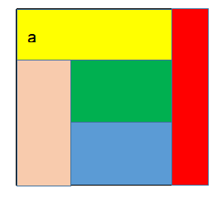
6․ Քառակուսին բաժանված է հինգ ուղղանկյունների, որոնց մակերեսները հավասար են։ Հայտնի է, որ դեղին ուղղանկյան մի կողմը a է։ Գտնել քառակուսու մակերեսը։
Վարդագույն ուղղանկյան կողմը նշանակենք a₁, իսկ հավասար ուղղանկյունների մակերեսները՝ S:
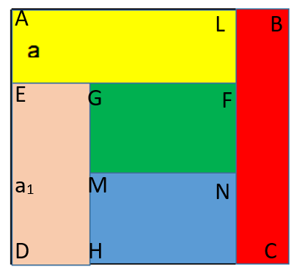

Քանի որ կանաչ և կապույտ ուղղանկյունների մակերեսները հավասար են, ապա հավասար են նաև GM և MH կողմերը և հավասար են՝ GM=MH= $\frac{a_{1}}{2}$: Դեղին ուղղանկյան մեջ AL=$\frac{S}{a}$ , իսկ վարդագույնից՝ GE= $\frac{S}{a_{1}}$: Կանաչ ուղղանկյան մակերեսը կլինի՝
S=GF • GM
GF=AL-GE=$\frac{S}{a}$ – $\frac{S}{a_{1}}$
GM-ի և GF-ի համար ստացված արտահայտությունները տեղադրենք վերևի հավասարման մեջ՝
S=$(\frac{S}{a}$ – $\frac{S}{a_{1}} )$ •$\frac{a_{1}}{2}$
Պարզեցնելով կստանանք՝
$\frac{S(a_{1}-a)}{a a1}$ • $\frac{a1}{2}$ =S
a₁-a=2a
a₁=3a
S_{ABCD} =AD² =(a+a₁)² =(4a)² =16a²
Անի Ավագյան
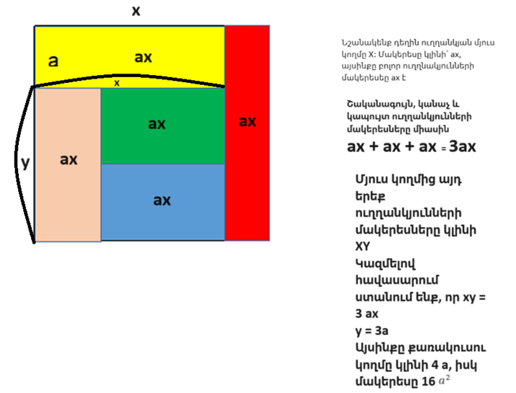

Սմբատ Պետրոսյան
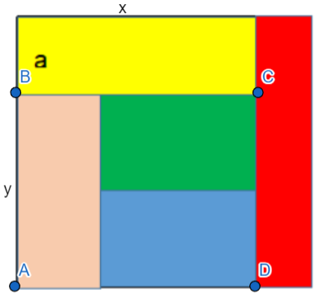

Դեղին ուղղանկյան մյուս կողմը թող լինի $x$, այդպիսով բոլոր ուղղանկյունների մակերեսները կլինեն $ax$։ Նշանակենք $AB=y$ և $ABCD$ ուղղանկյունից կստանանք $xy=3ax$, որտեղից՝ $y=3a$:
Քառակուսու կողմը կլինի՝ $3a+a=4a$, իսկ մակերեսը՝ $16a^{2}$
Սարգիս Ղուկասյան
Քառակուսին կարող ենք ներկայացնել 4 հավասար ուղղանկյունների տեսքով , որի կողմը կլինի a
$$S_{1}$$
$$S_{1}$$
$$S_{1}$$
$$S_{1}$$
a

a
a
a

Կունենանք S = 4a x 4a = 16a²
Լյովա Սարգսյան
Պատասխան՝ 16a²
7․ Երկու թվերի հարաբերությունը 1:3 է։ Եթե առաջին թվին ավելացնենք 25, ապա նրանց հարաբերությունը կլինի 2:3։ Գտեք այդ թվերը։
Եթե 1-ին թիվը նշանակենք x-ով, 2-րդ թիվը կլինի՝ 3x:
Քանի որ, եթե առաջին թվին ավելացնենք 25, ապա նրանց հարաբերությունը կլինի 2:3, ուստի
x+25+3x=2x+3x
4x+25=5x
x=25
Այսպիսով՝ 1-ին թիվը 25 է, իսկ 2-րդը՝ 3·25=75
Գրետա Բակունց
Ըստ խնդրի պայմանի, եթե երկու թվերի հարաբերությունը 1:3 և առաջին թվին ավելացնելով 25 նրանց հարաբերությունը դառնում է 2:3, ապա առաջին թիվը 25 է, ուրեմն երկրորդ թիվն էլ ՝ 75 ։
Սյուզի Հակոբյան
Առաջին թիվ - x
Երկրորդ թիվ - 3x
(x+25)/3x=2/3
3x+75=6x
3x=75
x=25
3x=75
Թորգոմ Սիմոնյան
Պատասխան՝ 25 և 75։
8․ Երկու հեծանվորդներ տարբեր քաղաքներից տարբեր արագություններով միաժամանակ դուրս եկան դեմ հանդիման ու հանդիպեցին քսան րոպե անց։ Շարունակելով շարժումը, հասան քաղաքներին, անմիջապես շրջվեցին և շարունակեցին ճանապարհը նախկին արագություններով։ Շարժման սկզբից որքա՞ն ժամանակ անց նրանք կհանդիպեն երկրորդ անգամ։
Առաջին անգամ նրանք հանդիպել են 20 րոպե անց: Քանի որ շարունակում են ճանապարհը նույն արագությամբ, ապա նրանց անցած ճանապարհը հանդիպումից հետո երկու անգամ մեծ կլինի մինչև առաջին հանդիպումը եղածը։ Հետևաբար, նրանք երկրորդ անգամ կհանդիպեն 40 րոպե անց, իսկ շարժման սկզբից՝ 60ր անց։
Անի Ավագյան
Երբ նրանք հանդիպում են 20 րոպե հետո, այնուհետև հասնում ենք յուրաքանչյուրը մյուս քաղաք անցնում է ևս 20 րոպե, իսկ վերադառնալով հանդիպում են քաղաքներից դուրս գալուց 20 րոպե հետ։ Այսինքը նրանք կրկին կհդանիպենք 20 + 20 + 20 = 60 րոպե հետո։
Սմբատ Պետրոսյան
Առաջին հեծանվորդի արագությունը նշանակենք V₁
Երկրորդ հեծանվորդի արագությունը նշանակենքV₂
20V₂+ V₂t=20 V₁₊ V₁t
20(V₂-V₁)+ (V₂-V₁)t=0
(V₂-V₁)(20+t)=0
20+t≠0
V₂=V₁
20x3=60ր
Շողիկ Զեյնալյան
Պատասխան՝ 1ժ։
9․Ուլունքներով պայուսակ գործելու համար դուստրը օրական գործում է 3 շարք։ 4 օր միայնակ գործելուց հետո նրան միացավ նաև մայրը, ով գործում էր օրը 5 շարք։ Երբ նրանց գործվածքները հավասարվեցին, նրանք դադարեցրին աշխատանքը։ Ընդամենը քանի՞ շարք գործեցին։
Դուստրը չորս օրում կգործի 12 շարք, մայրը միանալով աղջկան օրական 5-3= 2 շարք ավելի կգործի և 12։2 = 6 օրում նրանց գործվածքները կհավասարվեն։ Հետևաբար՝ աղջիկը կգործի 12+3•6= 30 շարք, իսկ մայրը ևս 6•5=30 շարք, ընդամենը՝30+30=60 շարք։
Իննա Իսրայելյան
Դուստրը, օրական 3 շարք գործելով, 4 օրում միայնակ կգործի 12 շարք։ Մայրը օրական գործում է երկու շարք ավելի, քան դուստրը, ուստի նրանց գործվածքները կհավասարվեցին ,երբ մայրը 6 օր աշխատի (12:2= 6) ։ Ստացվեց, որ դուստրը աշխատանքը կատարեց 10 օրում ՝ 30 շարք ,իսկ մայրը՝ 6 օրում 30 շարք ։ Ընդհանուր կատարեցին 60 շարք։
Սյուզի Հակոբյան
4 օր միայնակ աշխատելով դուստրը գործում է 4*3=12 շարք։
Մայրը օրական գործում է 5-3=2 շարք ավել, քան դուստրը։ Հետևաբար, որպեսզի միասին աշխատելու ընթացքում իրենց գործած շարքերի քանակները հավասարվեն, բավական է, որ աշխատեն 12։2=6 օր։
Այսպիսով՝ մայր և դուստր կգործեն 12+6*5+6*3=12+30+18=60 շարք։
Ելենա Օհանյան
Պատասխան՝ 60։
10․ Երկնիշ թիվը բազմապատկել են իր թվանշանների գումարով և արդյունքում ստացել են 814: Գտեք այդ երկնիշ թվի թվանշանների գումարը:
Սկզբում 814 թիվը վերլուծենք արտադրիչների։
814=2x11x37=74x11,այսինք այդ երկնիշ թիվը 74-ն է, որի թվանշանների գումարը հավասար է 11-ի։
Մենուա Հարությունյան
XY * (x+y)= 814
814 թիվը վերլուծենք պարզ արտադրիչների
814 2 երկնիշ թվի թվանշանների գումաևը երկնիշ թիվ է
407 11 2 x 37= 74 74 x11= 814 74 x (7 + 4)=814
37 37
1

Երկնիշ թիվ՝ 74
Աննա Պետրոսյան
(10a+b)x(a+b)=814
Այստեղից երևում է, որ թվերից մեկը պետք է լինի երկնիշ:
Գրենք 814 թվի բոլոր երկնիշ բաժանարարները՝ 11,22,37,74
և ստուգենք այս չորս թվերը՝
1+1=2, 11x2=22 չի բավարարում
2+2=4, 22x4=88 չի բավարարում
3+7=10, 37x10=370 չի բավարարում
7+4=11, 74x11=814
Շողիկ Զեյնալյան
Պատասխան՝ 11։

